Освоение акробатических упражнений

1–2-е классы

Особенность данной методики заключается в том, что перед учителем ставится задача обучить ученика правильному выполнению всех составляющих элементов упражнения, начиная с исходного положения. С расчетом на это даны и контрольные упражнения на закрепление материала.
Количество уроков на изучение упражнений соответствует планированию учебного материала школьной программы по разделу «Гимнастика с основами акробатики».
Каждая серия учебных заданий направлена на решение определенных задач.

I – включает упражнения для развития физических качеств, от проявления которых наиболее зависит успешное выполнение изучаемого двигательного действия.

II – упражнения на освоение исходных и конечных положений изучаемых двигательных действий.

III – предусматривает выполнение основных действий, обеспечивающих условия для выполнения изучаемого двигательного действия.

IV – представляет действия, связанные с обучением умениям оценивать действия III серии в пространстве, времени и по степени мышечных усилий.

V – подводящие упражнения или части изучаемого двигательного действия.

Последним изучается действие в целом в облегченных условиях, с помощью учителя или при взаимопомощи учеников.

1-й класс

Группировка (3 урока)
Техника выполнения
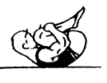
Группировка – это положение тела, максимально согнутого вперед во всех суставах, при котором слегка разведенные (на ширину ладони) колени, а также подбородок плотно прижаты к груди; правая рука согнута и удерживает правую голень за середину, локоть – у боковой поверхности бедра. Левая рука согнута и удерживает левую голень за середину, левый локоть – к боковой поверхности бедра.
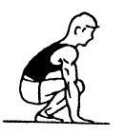
Серии учебных заданий
I. 1. И.п. – о.с. Наклоны головы вперед до касания подбородком груди.
2. И.п. – о.с. Приседания на всей стопе до упора присев.
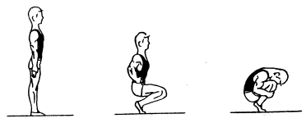
II–III–IV. 1. И.п. – о.с. Контроль за правильной осанкой.
2. И.п. – о.с. Присед и группировка.

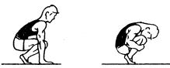
3. И.п. – упор присев.
4. И.п. – упор присев. Группировка.

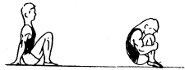
5. И.п. – сед согнув ноги.
6. И.п. – сед согнув ноги. Группировка.

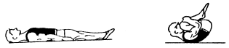
7. И.п. – лежа на спине.
8. И.п. – лежа на спине. Группировка.
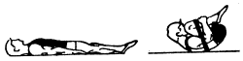
9. Контрольное упражнение. Группировка из положения лежа на спине в резиновой петле определенное время.

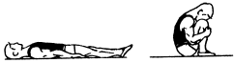
10. Контрольное упражнение. И.п. – лежа на спине. Сгруппироваться в седе, согнув ноги.

V. Научиться выполнять группировки из разных и.п. и за определенное время по заданию преподавателя.

Перекаты в группировке (4 урока)
Техника выполнения
Перекат назад может выполняться из седа в группировке (или упора присев). Необходимо мягко, плавно, без ударов о мат, удерживая плотную группировку, перекатиться («как мячик») назад до опоры о мат лопатками, шеей, затылком. Возвратиться в и.п., подтянув ноги пятками к бедрам, и энергично подать голову и плечи вперед – перекат вперед.
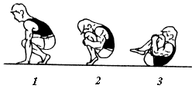
Серии учебных заданий
I. 1. Группировки из разных и.п. по заданию учителя за определенное время.
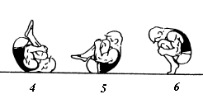
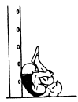
II. 1. И.п. – лежа в плотной группировке на лопатках, касаясь шеей и затылком мата, упираться тазом в гимнастическую стенку: а) с помощью;
б) самостоятельно.
2. То же в резиновой петле.
3. И.п. – сед в группировке.
4. И.п. – упор присев с группировкой.
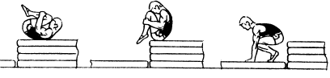
III. 1. И.п. – лежа в плотной группировке на горке из нескольких матов (4–5). Перекат вперед на мат, лежащий около горки, в упор присев: а) с помощью;
б) самостоятельно.
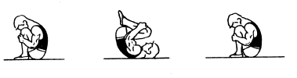
2. И.п. – сед в группировке. Перекат назад, перекат вперед в и.п.
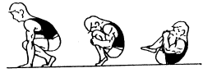
3. И.п. – упор присев с группировкой. Перекат назад, перекат вперед в и.п.
IV. Перекаты в группировке за определенное время по заданию учителя, ориентируясь при этом на мате.
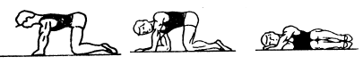
V. 1. И.п. – упор стоя на коленях. Перекат вправо; сгибая правую руку и ставя ее на предплечье, лечь на правый бок. Опираясь на левое предплечье, возвратиться в и.п.
2. То же влево. 3. И.п. – лежа на спине, руки вверх. Перекат влево. Перекат вправо. 4. И.п. – лежа на животе. Перекат влево. Перекат вправо. 5. Контрольное упражнение. Выполнение переката (с ориентировкой на мате) на отметку за определенное время по заданию учителя.

2-й класс

Кувырок вперед (4 урока)
Техника выполнения
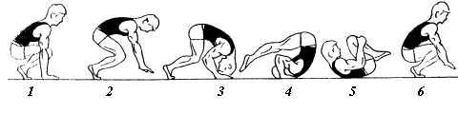
Из упора присев поставить руки ладонями на мат вперед на 50 см. Передавая тяжесть тела на руки, согнуть их, одновременно выпрямляя ноги. Подбородок прижать к груди. Коснуться затылком мата, удерживая массу тела на согнутых руках. Переворачиваясь через голову, нужно мягко коснуться мата шеей, а затем лопатками. В момент касания мата лопатками быстро принять положение группировки и выполнить перекат вперед до и.п.
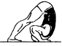
Серии учебных заданий
I. 1. И.п. – о.с. Присед руки вперед.
2. И.п. – упор стоя (согнувшись) лицом к гимнастической стенке на расстоянии 1–1,5 шагов от нее, руками взявшись за рейку. Сгибание и разгибание рук, подбородок прижат к груди.
3. И.п. – широкая стойка, ноги врозь. Наклоны вперед, касание ладонями пола.
4. Контрольное упражнение. И.п. – упор стоя согнувшись. Сгибая руки, коснуться затылком мата.
II. И.п. – упор присев, руки ладонями упираются о мат впереди на расстоянии 50 см.
III. 1. И.п. – группировка лежа на спине.
2. И.п. – группировка лежа на спине. Перекаты назад и вперед.
3. Контрольное упражнение. И.п. – группировка в приседе. Перекаты назад и вперед в группировке.
IV. Научиться выполнять группировку в различных и.п. за указанное время по заданию преподавателя.
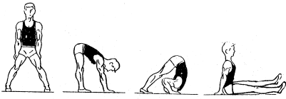
V. 1. И.п. – широкая стойка, ноги врозь. Наклоняясь вперед и упираясь ладонями о мат, согнуть руки и выполнить кувырок вперед в сед, ноги врозь. 2. И.п. – то же, но выполнить в сед, согнув ноги. 3. И.п. – то же, но выполнить в упор присев.
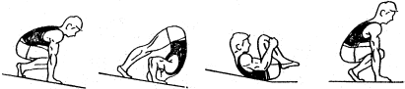
4. И.п. – упор присев на наклонной плоскости. Кувырок вперед в упор присев: а) с помощью;
б) самостоятельно.
5. И.п. – упор присев. Кувырок вперед в сед в группировке. 6. Контрольное упражнение. И.п. – упор присев. Кувырок вперед в упор присев.
IV. 1. Выполнить кувырок вперед из упора присев за 6, 4, 2 сек., сохраняя при этом правильную технику и ориентируясь на мате.
2. Контрольное упражнение. И.п. – упор присев. Кувырок вперед на оценку.

Стойка на лопатках (4 урока)
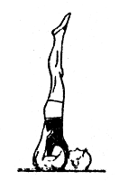
Техника выполнения
В крайней точке переката назад согнуть руки и опереться ладонями в поясницу (большие пальцы вперед); разгибаясь, выпрямить тело, чтобы туловище и сомкнутые ноги составляли одну прямую линию.

Серии учебных заданий
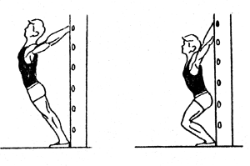
I. 1. И.п. – голова прямо. Круги головой.
2. И.п. – то же. Наклоны головой вперед-назад.
3. И.п. – вис стоя сзади спиной к гимнастической стенке. Вис присев сзади.
4. И.п. – лежа на спине согнувшись. Касание носками ног пола за головой.
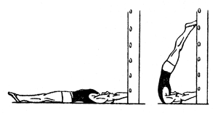
5. Контрольное упражнение. И.п. – лежа на спине головой к гимнастической стенке, держась за нижнюю рейку. Перекатиться на лопатки и коснуться стенки как можно выше:
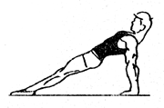
а) согнутыми ногами;
б) прямыми ногами.

II. 1. И.п. – руки назад. Согнуть руки и упереться ладонями в поясницу. Большие пальцы вперед, локти стараться в стороны не разводить.
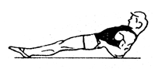
2. И.п. – упор лежа сзади, подбородок прижать к груди.
3. И.п. – упор сзади на локтях на мате; упираться ладонями в поясницу (большие пальцы вперед).
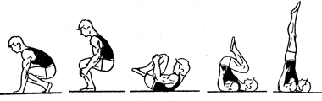
III. 1. И.п. – сед. Перекат назад в положение лежа согнувшись, руки на полу; удерживать таз возможно выше, упираясь ладонями в поясницу (большие пальцы вперед).
IV. Научиться удерживать в положении лежа согнувшись на лопатках туловище вертикально, упираясь ладонями в поясницу. Ноги в различных положениях.
- 1. Выполнение стойки на лопатках из положения лежа согнувшись с помощью учителя. 2. И.п. – упор присев. Перекатом назад стойка на лопатках: а) с помощью;
б) самостоятельно.
1. Стойка на лопатках. Держать 3 сек., ориентируясь на мате. 2. Контрольное упражнение. Стойка на лопатках на отметку.

На начальном этапе обучения необходимо освоить рациональную техническую осанку и основные положения упоров и висов. Наиболее целесообразно вначале использовать для этого стоялки и низкие брусья, где легче оказывать занимающимся помощь.
Правильная осанка должна содействовать эффективному приложению усилий и сохранению динамического равновесия при изменении условий опоры. Наиболее характерные особенности рациональной технической осанки при выполнении упражнений в упоре: выпрямленное положение тела, отсутствие прогибания в поясничном отделе позвоночника, умеренное напряжение мышц плечевых суставов и грудино-ключичных сочленений, обеспечивающее, с одной стороны, высокое положение туловища при махах, с другой – упругое провисание в момент прохождения телом нижнего вертикального положения.
Правильная техническая осанка при выполнении упражнений в висах характеризуется провисанием в плечевых суставах, округленным положением спины и наклоном головы на грудь.

Упражнения общеразвивающего и прикладного характера

Смешанные упоры.
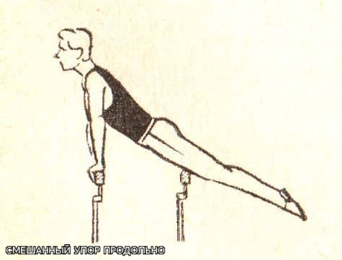
Разучивать смешанные упоры следует вначале на матах или стоялках, где легче оказывать помощь. Для укрепления мышечно-связочного аппарата плечевых суставов, туловища и рук следует многократно выполнять в различных упорах сгибания и разгибания рук, округления и прогибания спины, поднимания и опускания ног.
Специальные упражнения для развития мышц передней поверхности тела.

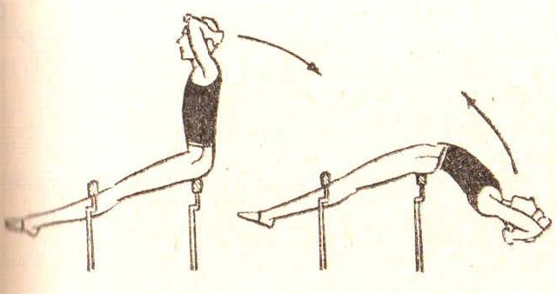
Из седа продольно на одной жерди лицом внутрь, опираясь ногами снизу (ноги врозь или вместе) о другую жердь, наклон назад и возвращение в и.п. Для повышения трудности и эффективности оно выполняется в положении руки за голову или вверх.

Специальные упражнения для развития мышц задней поверхности тела.
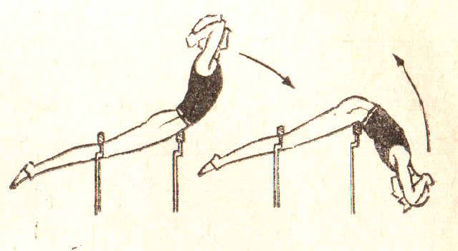
Из упора продольно на одной жерди лицом наружу, опираясь ногами снизу (ноги врозь или вместе) о другую жердь, опускание вперёд с последующим прогибанием. При положении руки за голову или вверх упражнение обладает большей трудностью и эффективностью.
Хождение на руках в упоре.

Осваивается на низких брусьях. Наскочить в упор на концы жердей лицом внутрь и, поочерёдно переставляя руки, продвигаться вперёд. Отталкиваясь от жерди, в момент перестановки рук тяжесть тела переносить на другую руку без значительного провисания в плечевых суставах. После освоения продвижения вперёд приступить к овладению продвижения назад.
Размахивания.
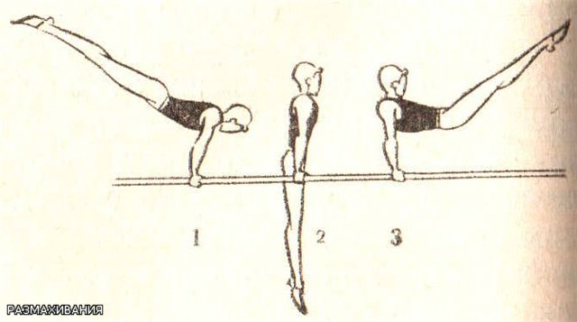
Начинать изучать размахивания следует в упоре на предплечьях, а затем в упоре на низких брусьях. Слегка сгибаясь, а затем выпрямляясь, подать ноги и таз вперёд, выполнить мах назад. Стараться выполнять мах всем телом, поднимая таз на один уровень с ногами. Постепенно увеличивать амплитуду размахиваний. По мере овладения размахиванием в упоре на предплечьях следует перейти к размахиваниям в упоре и упоре на руках.
Сгибание и выпрямление рук в упоре.
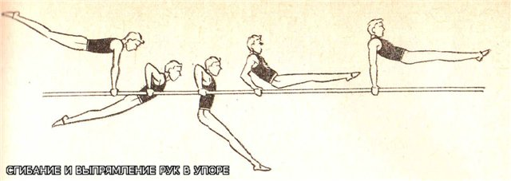
Применяется для форсированного развития силы мышц рук и плечевого пояса. Особенно эффективно это упражнение в сочетании с размахиваниями. Вначале осваивается более лёгкий вариант – в конце маха назад согнуть руки, махом вперёд выпрямить. В более сложном варианте наоборот – в конце маха вперёд руки согнуть, махом назад выпрямить.

Стойка на плечах
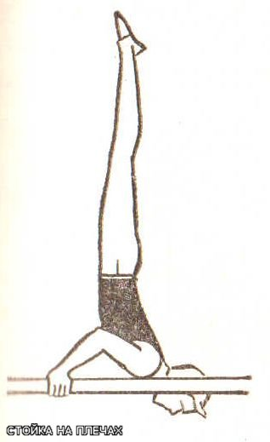

Слегка прогнутое, вытянутое вверх ногами тело ученика опирается на разведённые в стороны согнутые в локтевых суставах руки. Кисти рук охватывают жерди. Голова слегка наклонена назад.

Соскок (махом вперёд) углом

Махом вперёд в вертикальном положении, слегка сгибаясь, ускорить движение ног вперёд. После прохождения носками ног плоскости жердей начать смещение тела в сторону соскока (вправо). Затем, энергично прогибаясь, оттолкнуться правой рукой и, упираясь левой рукой о дальнюю жердь, вывести плечи вправо. Далее, оттолкнувшись левой рукой, переставить её на правую жердь и выполнить приземление.

Соскок махом назад
На махе вперёд, слегка сгибаясь, энергично выпрямить тело вперёд и выполнить ускоренный мах назад. Когда ноги окажутся выше жердей, сместить тело в сторону (вправо), продолжая мах назад. В крайней точке маха быстро переставить левую руку на правую жердь несколько впереди правой руки, тут же оттолкнуться правой рукой от жерди и отвести её в сторону.

Подъём махом вперёд
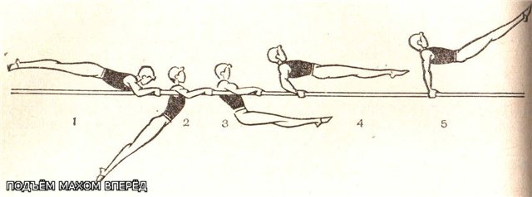
В крайней точке маха назад, когда туловище и ноги поднимутся выше жердей, следует округлить спину и слегка согнуться. По ходу маха вперёд, не доходя до вертикали, хлестообразным движением прогнуться и, упруго провисая в плечевых суставах, энергично направить ноги вперёд, кверху, сгибаясь в тазобедренных суставах (до 135*). Чуть раньше, чем ноги достигнут уровня жердей, резко разогнуться, притормозив движение ног, выполнить энергичный рывок грудью и оттолкнуться плечами от жердей. Нажимая руками на жерди, перейти в упор, слегка сгибаясь и продолжая мах вперёд.
Упражнение разучивается из упора на предплечьях в сед ноги врозь с опорой ногами на козла, поставленного внутри брусьев.

Махом назад подъём

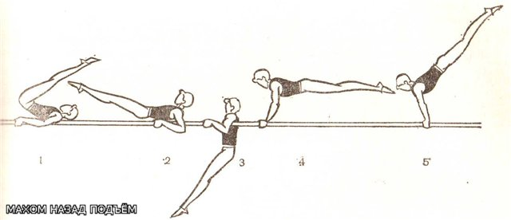
Начинать изучение подъёма махом назад следует из наиболее лёгкого и.п. – упора на предплечьях. В конце маха вперёд выпрямив тело, начать энергичный мах назад. Несколько раньше, чем тело подойдёт к вертикали, слегка согнуться, так, чтобы ноги несколько отстали от туловища. Пройдя вертикаль, усилить мах назад энергичным хлестовым движением ног, а когда ноги окажутся выше уровня жердей, сделать энергичный рывок туловищем, нажимая руками на жерди, подать плечи вперёд-вверх и, разгибая руки, перейти в упор. Страховать и помогать стоя сбоку, подталкивая одной рукой под бёдра, другой поддерживая под плечо.
После этого осваивается подъём из размахивания в упоре на руках. При этом новым элементом является подтягивание (приближение) плеч вперёд к кистям в конце маха вперёд, а последующие действия такие же, как и раньше.

Подъём разгибом из упора на руках согнувшись

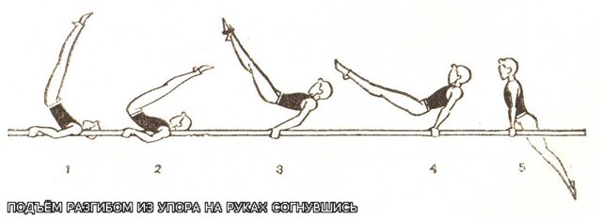
Из размахивания в упоре на руках махом вперёд ускоряя движение, слегка сгибаясь, а затем выпрямляя тело, принять положение, близкое к стойке на лопатках. Пружинисто согнуться, приближая ноги к груди и слегка опуская таз (упор согнувшись), и в темпе резко разогнуться, направляя таз и ноги вперёд-кверху. Разгибание должно быть быстрым и коротким с последующим торможением ног. Это обеспечит отрыв туловища и плеч от жердей. Далее, упираясь выпрямленными руками, ученик переходит в упор и, продолжая разгибание, выпрямляясь вперёд, начинает мах назад. Вначале упражнение разучивается в сед ноги врозь, затем в упор. Помощь оказывать, подталкивая ученика руками снизу под поясницу, сдерживая затем движение ног под бёдра.

